| Tema | Indicadores de Efectividad de Gobierno y Arquitectura: **Detalle de ítems de la línea base del FNA actualizados** |
| --- | --- |
| Palabras clave | SOA, Contexto, Áreas, Procesos, Objetivos |
| Autor |  |
| Fuente |  |
| Versión | **1.6d810b5** del 13 Jul 2023 |
| Vínculos | [Ejecución Plan de Trabajo SOA](onenote:#N001d.sharepoint.com); [Procesos de Negocio FNA](onenote:#N003a.com) |

# Detalle de Ítems de Línea Base del FNA Actualizados

En este proyecto denominamos ítems de línea base a los extractos de modelos y sus partes entregados por anteriores consultorías a esta fase de E-Service. El detalle de esta entrega la podemos resumir en el siguiente cuadro.

## Extracto de Modelos Analizados en Fase II, E-Service: línea base de modelos FNA

Los modelos seleccionados (extractos) que presentamos en el siguiente cuadro confirman la línea bade de modelos del FNA. Estos modelos fueron actualizados por el ejercicio actual y por tanto, los entrgamos al FNA a razón de este producto, PR06.

Estos modelos se encuentran por ahora, mientras dura el PRY01, Gobierno SOA del FNA, en la siguiente ubicación del repositorio intermedio de entregas, [Repositorio SOA](https://stefaninilatam.sharepoint.com/:f:/r/sites/PROYECTOARQUITECTURAE-SERVICEFNA/Documentos%20compartidos/General/Repositorio%20SOA/Modelos?csf=1&web=1&e=LSEm4L).

* 2015-06-01 modelo arquitectura togaf - fna banca digital v6.archimate
* aa002 - cobis ahorro voluntario.archimate
* aa003-cobis cesantias.archimate
* aa005-cobis cartera.archimate
* aa006-cobis tramites.archimate
* aa015-cobis clientes.archimate
* aa020-banca virtual.archimate
* aa021-fondo en linea.archimate
* aa074-fondo en linea personal.archimate
* **aa091-cobis cx.archimate**
* **ae_fna.archimate**
* **ae_fna_as_is.archimate**
* ae_fna_tobe.archimate
* arquitectura banca digital v4.archimate
* **arquitectura fna.archimate**
* arquitectura movil_v1.archimate
* arquitectura movil_v2.archimate
* fna_proyectos v2.0.archimate
* information_architecture_bi_ba_md_archixml.archimate
* ivr.archimate
* pa0003-pki.archimate
* workmanager.archimate

## Criterios de Selección de la Línea Base de Modelos del FNA

Un aspecto clave para mantener el orden de los modelos de arquitectura del FNA es la arquitectura de referencia 2.0 del FNA, la cual se está detallando en el Proyecto 2, Arquitectura de Referencia SOA 2.0 del FNA. Esta arquitectura, o cualquier que haga las veces, es también el criterio que permite unir modelos de la línea base de arquitectura del FNA.

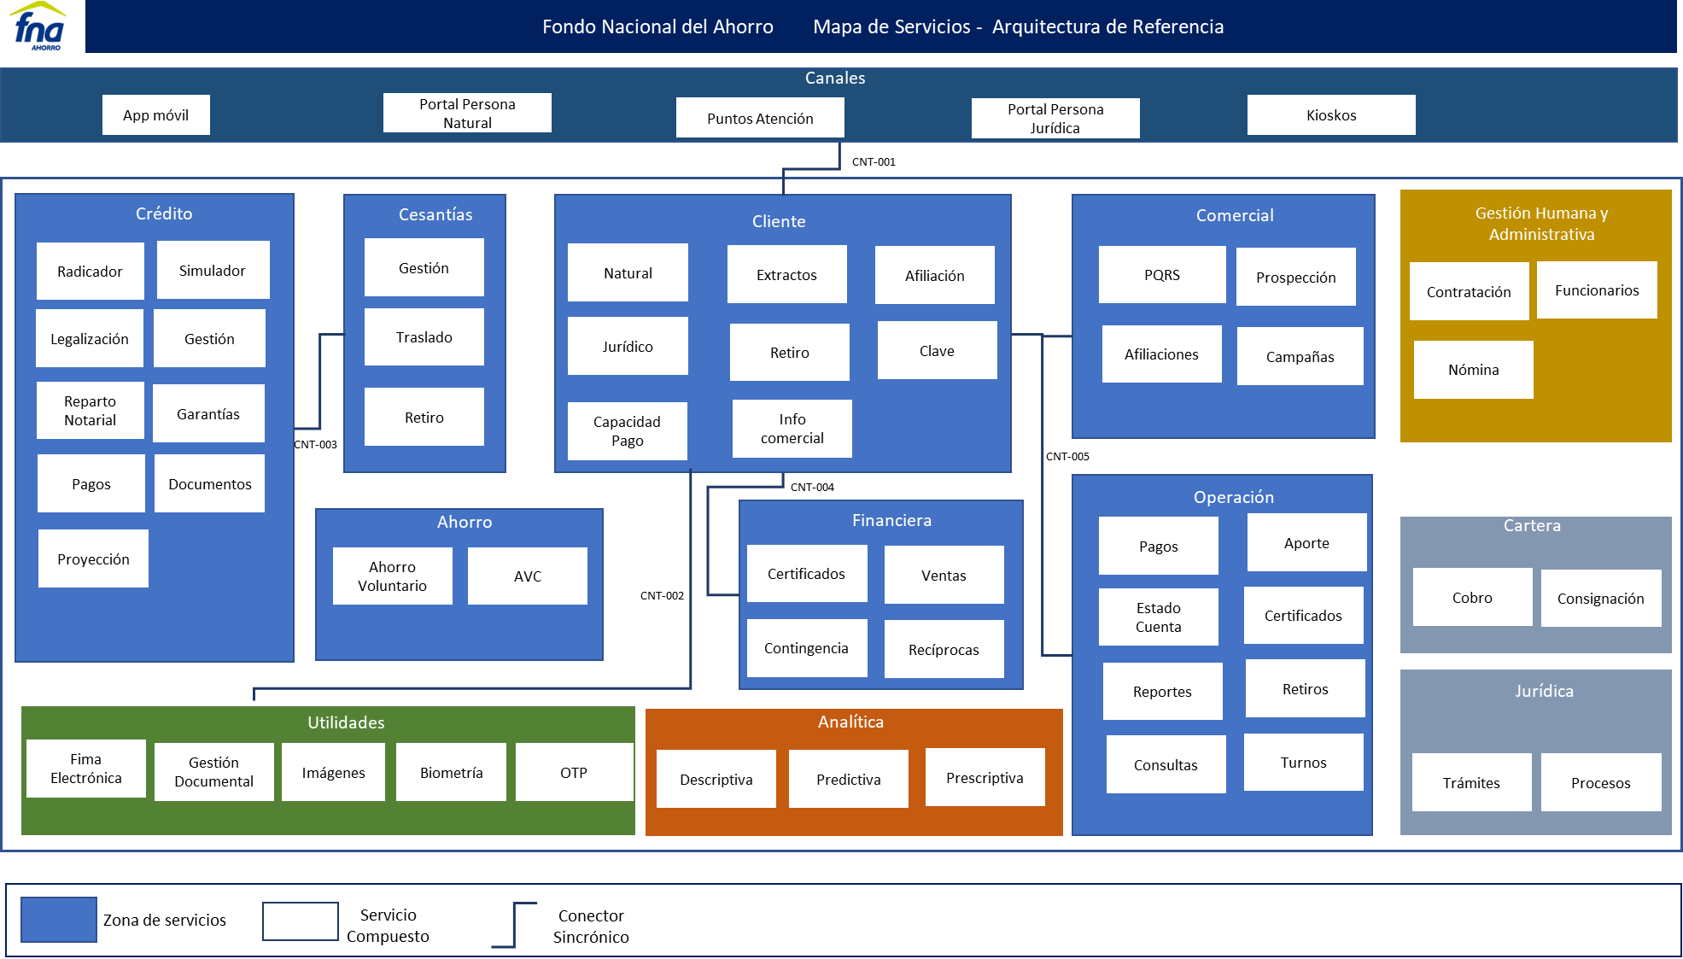

Figure 1: Vista funcional FNA, 2022, basada en mapa de servicios de la empresa. Criterio de selección de los modelos de la línea base de arquitectura del FNA, 2023.

*Fuente: Diagnóstico SOA. E-Service (2022).*

## Análisis de los Modelos Actualizados

Sobre los modelos actualizados (a los que llamamos línea base de arquitectura del FNA) haremos algunas menciones en cuanto a relaciones faltantes, y sus implicaciones, que deben ser atendidas por la Oficina de Arquitectura del FNA, y sus involucrados. La primera de estas es la relación más importante: la de negocio con tecnología, que es también un objetivo del Gobierno propuesto en este ejercicio.

### Relación Negocio Tecnología

En esta línea base de modelos del FNA presentan una débil relación de las áreas de negocio del FNA con otros elementos de la vista de segmento de empresa de este proyecto. Estos modelos no registran a un nivel mínimo necesario la relación de las áreas con los procesos de negocio (misionales, estratégicos o de soporte, ni con los seleccionados para el diagnóstico), aplicaciones ni con servicios SOA.

Importante: la relación tecnología y negocio que debe estar presente en los modelos es importante para los análisis planteados en este ejericcio de Gobierno SOA del FNA. Si en los modelos falta esta, no hay forma de conocer ni gestionar la demanda de los servicios SOA del Fondo, o si estos responden a las necesidades de negocio, operación.

La única relación encontrada es la de algunas áreas de negocio del FNA con el proceso de negocio Legalización.

### Relación Procesos Servicios

La línea base de arquitectura presenta bajo nivel de información respecto de la relación de los procesos de negocio con los servicios SOA del FNA, *misma que sirve para inferir los servicios que están soportando a dichos procesos*.

La vista siguiente muestra esta falta de información en la relación entre los procesos de negocio y los servicios. Este análisis considera un espectro de relación con profundidad de nivel 3.

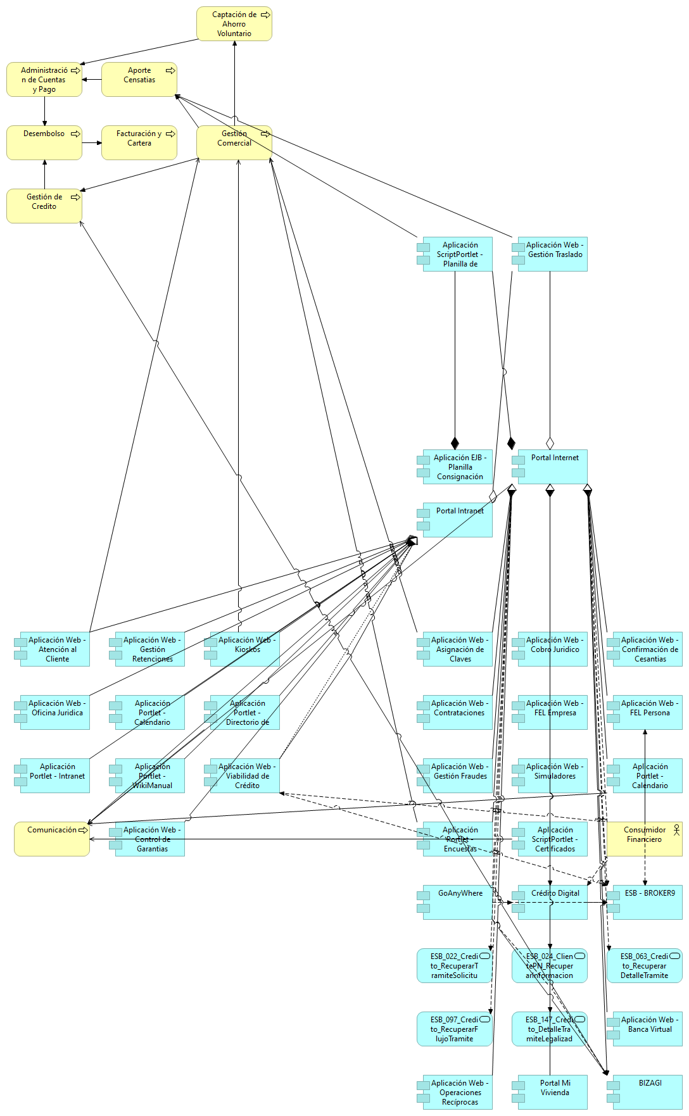

Figure 2: Vista de relación entre los procesos misionales del FNA con servicios y las aplicaciones. Los modelos de la línea base de arquitectura contienen poca información de esta relación.

*Fuente: elaboración propia.*

Lo que muestra la vista puede responder a una realidad probable en la que el Fondo tiene categorías de servicios no tanto de procesos como utilitarios, o que los modelos simplemente no contienen estas relaciones. Aumentar el nivel de información de la línea base de arquitectura del FNA y que respondan a los análisis procesos tecnlogía es algo que la Oficina de Arquitectura debe tener en su lista de trabajo.

El nivel de relacionamiento dado por el número de encuentro entre cada proceso y las aplicaciones del FNA, y que presentamos en la tabla siguiente, nos indica que los que agrupan la mayor cantidad de servicios (aplicaciones) son el proceso de Facturación y Cartera (23 relaciones a aplicaciones), el proceso de Gestión de Crédito (19 relaciones a aplicaciones) y el de Gestión Comercial (19 relaciones a aplicaciones). Abajo visualizamos las relaciones de uno de los procesos para conocer la aplicaiones del FNA con las que este tiene relación.

Table 1: (Fuente) *InventarioAplicacionesFNA.xlsx*. Procesos del FNA con mayor cantidad de relaciones a aplicaciones.

| **Proceso** | **Relaciones** |
| --- | --- |
| Facturación y Cartera | **23** |
| Gestión de Crédito | **19** |
| *(en blanco)* | **19** |
| Gestión Comercial | 9 |
| Cesantías | 5 |
| Comunicación | 3 |
| Gestión Jurídica | 3 |
| Contrataciones | 3 |
| Gestión Administrativa | 3 |
| Gestion Comercial | 3 |
| Mercadeo | 2 |
| Aporte de Cesantías | 2 |
| Gestión Comercial, Comunicación | 1 |
| Gestion Humana | 1 |
| Captación de Ahorro Voluntario | 1 |
| **Total general** | **97** |